奋进新征程 阅读在出发
“书香滋养童年 阅读伴爱成长”
新时代文明实践 全民阅读推广活动
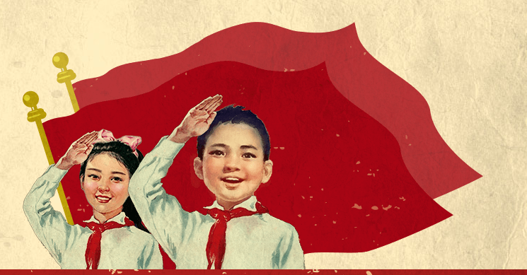

春风吹新绿，书韵伴花海！五原县图书馆、仁爱社团5.14日上午九点在五原县图书馆共同举办了，奋进新征程、 阅读在出发！“书香滋养童年 、阅读伴爱成长”新时代文明实践 全民阅读推广活动。

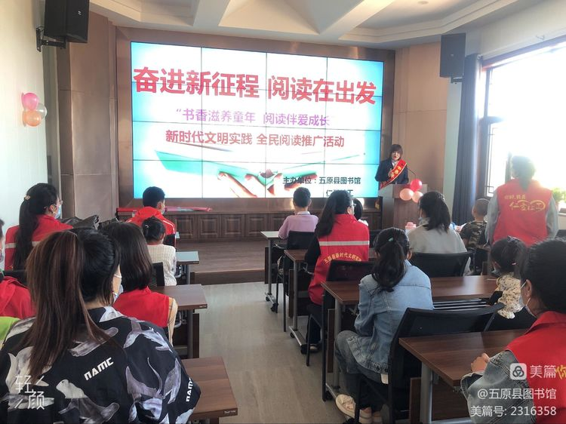

近年来，中国的经济飞速发展，紧跟时代的步伐，越来越多的人们都开始外出打工，为了建设国家，为了小家庭幸福指数的提高，这些孩子的爸爸妈妈只得背井离乡，孩子们全靠着爷爷奶奶，或者独立生活的能力在照顾着自己，因此，出现了新名词“留守儿童”。

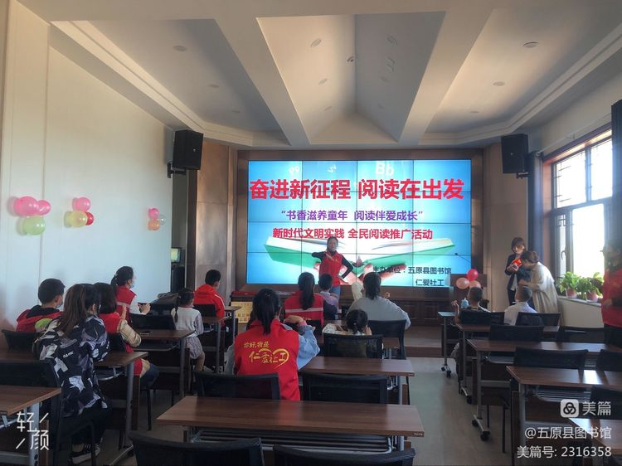

为切实关心和帮助留守儿童健康成长，为留守儿童创造良好的阅读条件，提高留守儿童的文化素养，五原县图书馆于2022年5月14日带领文化志愿服务队和各学校留守儿童参加了今天的活动！

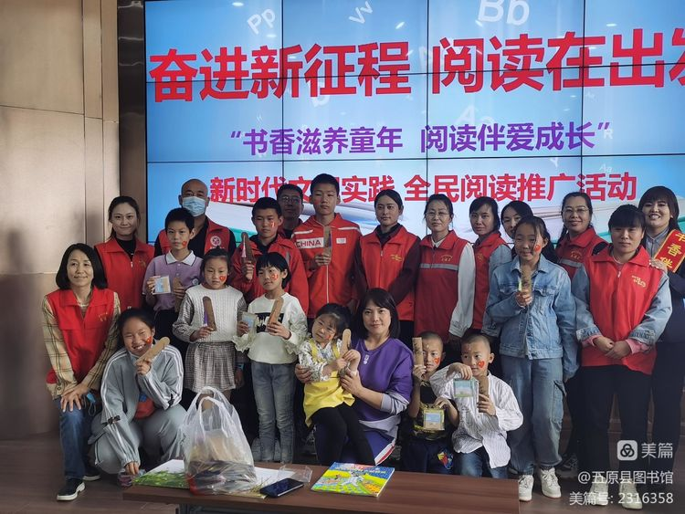

小草志愿者、仁爱社团为孩子们例行体检，体检秩序有条不紊、井然有序！小胳膊伸出来抽血，各个不疼不哭，都是小英雄！
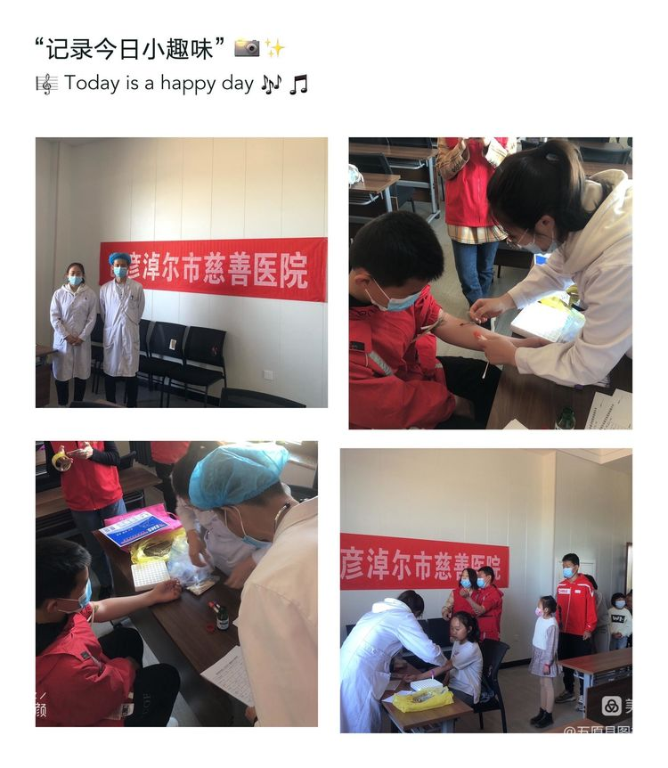
五月的小城晴空万里，花团锦簇，孩子们沐浴在馨香、书声琅琅的图书圣地，生活是一本书，自然是一本书，社会是一本书，作为新时代的学生，我们不仅要读精装书，还要读“过去”“现在”“未来”“生活”。小朋友们第一次来到五原县图书馆，手捧着自己喜爱的书，大口大口的饱览着每一页内容，恨不得一口气都看完，看着孩子们渴望而认真的神情，情不自禁的看到了希望，看到了未来！
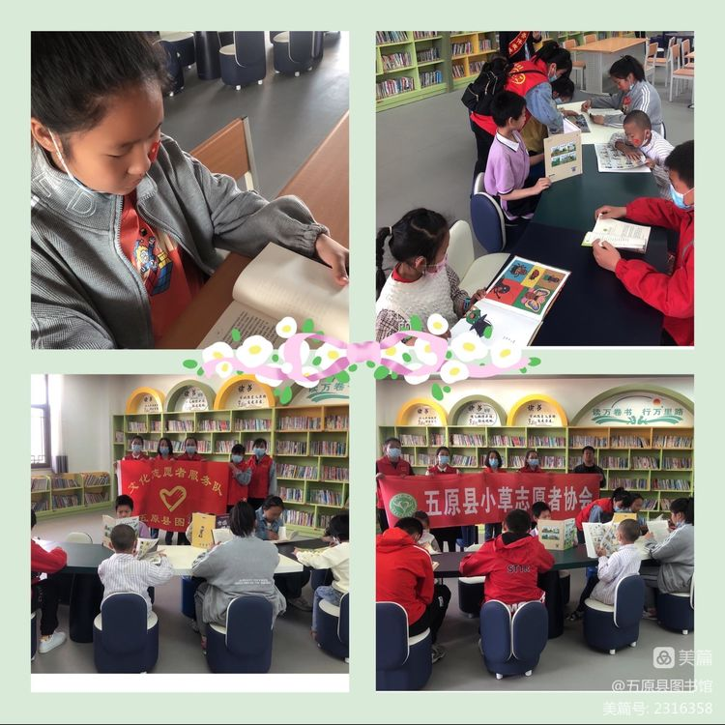

读书后，孩子们迫不及待的分享着自己读后感，分享着好书带给自己的乐趣！
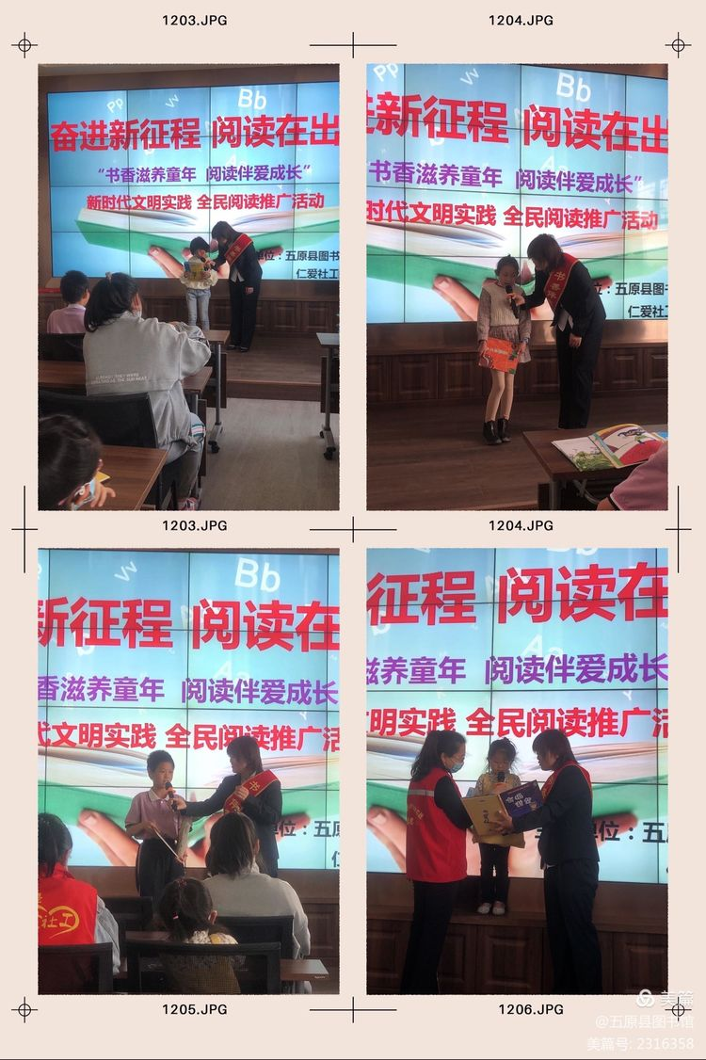
孩子们大清早来到图书馆，观光了图书馆外景，认真体检，读书，这会儿到熟悉起来，孩子们唱歌、跳舞、讲故事……一起游戏，一起活动，扭动着柔和的腰身，一起舞蹈，每一个表情，每一种动作都表现出孩子们春风满面、怡然自乐！在灿烂阳光下的童年，幸福的成长吧！
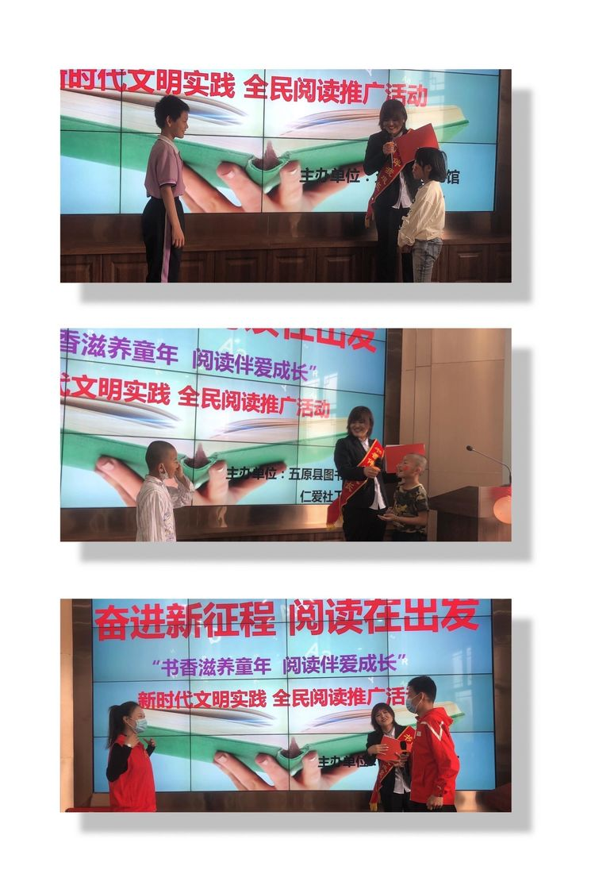
活动即将结束，我们与孩子们拍照留影，开心的都将自己的小礼品举高高！在这里，小编感触很深：孩子们尽管没有爸爸妈妈的照顾与陪伴，可自己培养了强大的独立成长能力。自信、自立、自强彰显在各个地方！奠定了自己成长的基础，增强了为社会服务的本领！呼吁全社会，多关心、帮助留守儿童，让他们在温暖的怀抱中茁壮成长！
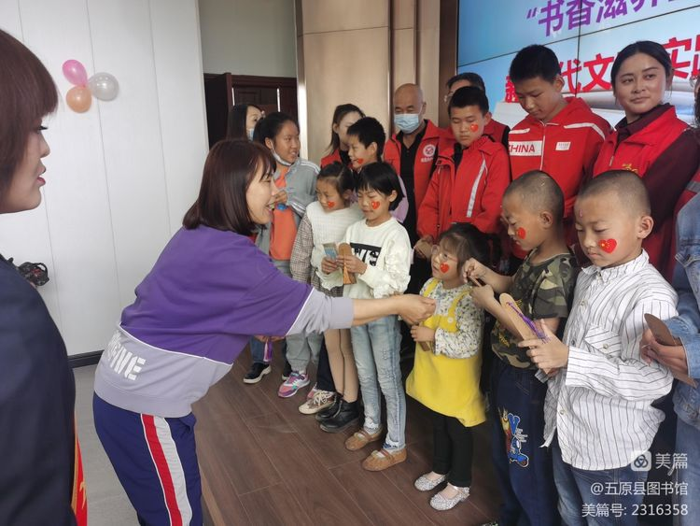
浓浓的兴致，欢快的激情！在一阵掌声、欢呼声中，活动结束了！今天的读书环节最长久，孩子们都手捧着书，眼神里都舍不得离开！是啊，让我们与书交朋友，都要成为一个喜爱书的人，好的书籍是最珍贵的营养品，去热爱书吧，可以开阔你的视野、丰富你的想象力！我相信图书会让你们变得越来越聪明，图书会为你们一生带来享用不尽的影响！悦读书、悦成长。让我们在知识的海洋中，奋进新征程，阅读再出发！
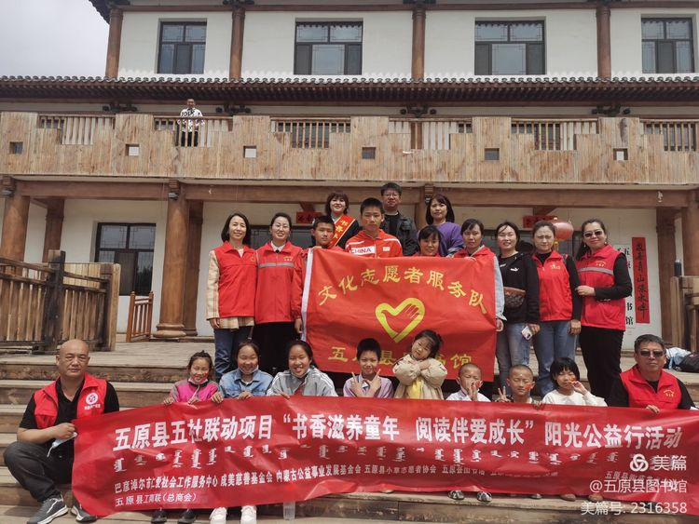

五原县图书馆
2022年5月14日

